Echt klassisch – echt begeisternd
Seefelder Musiktage sind ein „Rising Star“ am europäischen Festivalhimmel
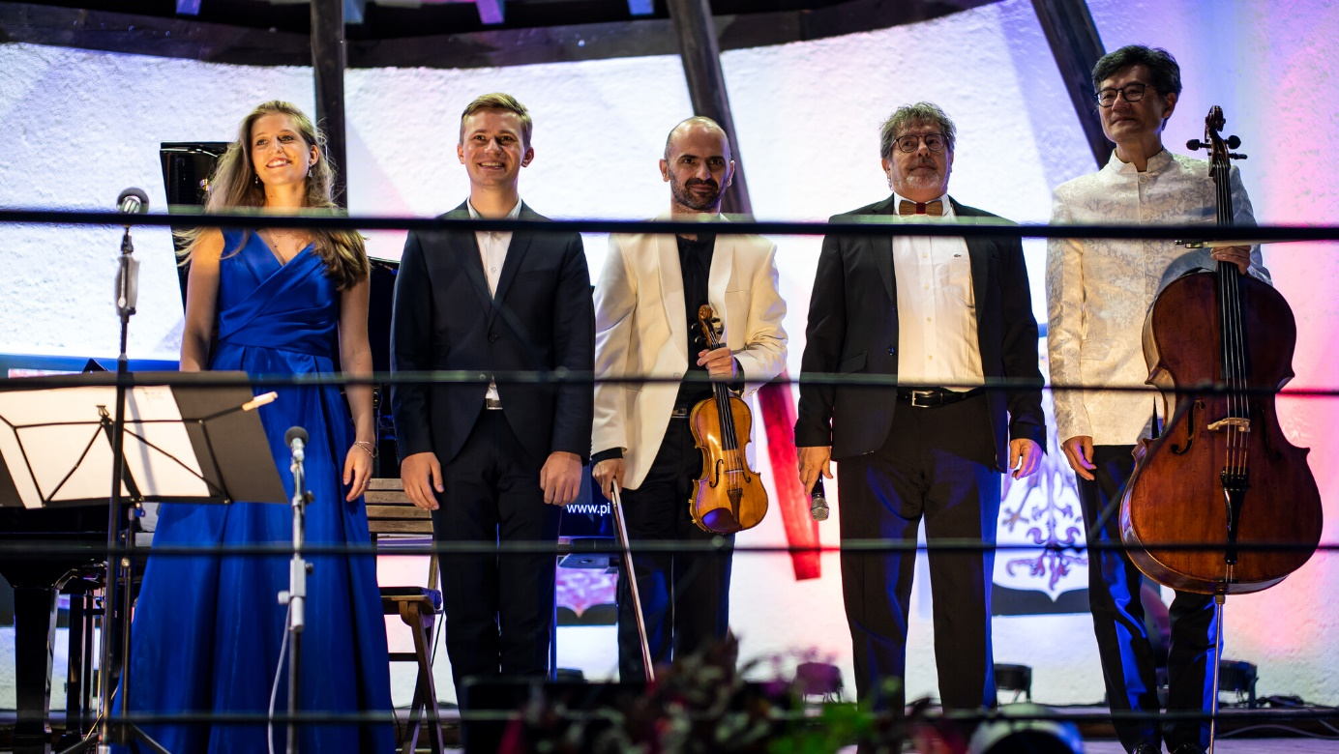
Die 14. Musiktage in Seefeld sind Geschichte. Von 2. bis 20. August hatte der „Rising Star“ am europäischen Festivalhimmel die Plateaugemeinde mit klassischen Klängen auf allerhöchstem Niveau erfüllt. Insgesamt acht Konzerte begeisterten das Publikum und gaben gleichsam Einblick, was Gründer und Organisator Rudens Turku und sein Team alljährlich für die Student:innen auf die Beine stellen.
„Rudens Turku hat mit unermüdlicher Leidenschaft und Energie geradezu eine Pilgerstätte für junge Studierende aufgebaut, wo die besten Professoren Europas mit Geduld und Inspiration ihr Wissen und Können an die nächste Generation weitergeben“, schwärmt sein Kollege Prof. Malte Refardt, der, weltweit einer des besten seines Faches, seit 10 Jahren als Dozent für Fagott bei den Musiktagen mitwirkt. Was 2009 mit einem Lehrer und sechs Student:innen begann, hat 2022 mit 20 Dozent:innen und 120 Nachwuchsmusiker:innen Erfolgsgeschichte geschrieben. Auch für die Region Seefeld: Rund 1000 Übernachtungen wurden allein heuer generiert.
Während für Gäste und Einheimische vor allem die großen Konzerte – 2022 beginnend mit der traditionellen Night of Classics über einen fulminanten ersten Opernabend bis hin zu einem Konzert für Klavier und Kontrabass sowie einem Kirchenkonzert für Trompete und Fagott – ein besonderes Highlight des Sommer sind, sind es für die Studierenden die vielen Stunden, die sie mit den besten Professoren der europäischen Klassikszene verbringen können, sowie ihre Abschlusskonzerte.
„Seefeld ist mein persönlicher Schatz, die Zeit hier meine Meditation, um wieder auf den richtigen Weg in der Musik zu kommen“, fasst die Griechin Athina Rehse ihre Begeisterung für die Musiktage zusammen. Die Berufsmusikerin ist Schülerin der ersten Stunde und seither den Musiktagen treu geblieben. Viele kommen wieder, die meisten, weil sie die Ruhe auf Tirols Hochplateau und die ausgezeichneten Möglichkeiten zum Üben in Seefeld schätzen. „2017 hat mich die Landschaft umgehauen“, erinnert sich der Ukrainer Mark Sagin. „Heute schätze ich Seefeld als Ort, an dem ich intensiv an mir und meinem Geigenspiel arbeiten kann.“ Es ist wohl diese Kombination aus alpiner Landschaft und intensiver Arbeit, die die Musiktage ausmacht. Oder in den Worten von Professor Refardt zusammengefasst: „Es ist für mich stets aufs Neue eine Freude und Ehre, in der wunderschönen Seefelder Bergwelt Energie zu tanken und musikalische Energie weiterzugeben.“
Diese Energie ist in den Konzerten heuer abermals aufs Publikum übergeschwappt und hat den Weg geebnet, dass auch im Sommer 2023, dann bereits zum 15. Mal, klassische Klänge über Tirols Hochplateau schweben werden.

Honorarfreies Bildmaterial können Sie hier downloaden. Bildnachweis laut Copyright-Vermerk.

Alle Events & Infos: www.seefeld.com/events

Kontakt und Rückfragen:
Region Seefeld – Tirols Hochplateau
c/o Michael Simperl
Kirchplatzl 128a
A-6105 Leutasch
M: +43 (0)664 / 889 458 47
michael.simperl@seefeld.com
www.seefeld.com

